眼見不為憑
校名：新光國小
指導老師：王奎婷、徐禎勵、張琬菁
- 旨趣：
大家常認為「眼見為憑」是個不變的真理，但其實人的視覺是非常容易被欺騙的。我們提供兩個錯覺案例讓小朋友去體驗，並利用科學的方法，實際的測量，讓小朋友了解這些錯覺是如何產生的。
- 器材：
失落的三角形組件、消失的太陽組件、方格紙
- 活動過程：
關卡一：失落的三角形
- 一開始先觀察整個三角形的底和高(分別為13和5)
- 將上、下兩個三角形交換後，剩下兩塊組件重新拼排。
- 再觀察一次拼排後的三角形的底和高，仍為13和5，那怎麼會消失ㄧ格呢?
- 將圖形放在方格板上再觀察一次，看看有沒有辦法找出產生錯覺的原因。
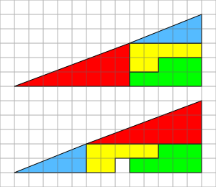

關卡二：消失的太陽
- 將圖形依下圖方式重新拼排。(B和C互換)
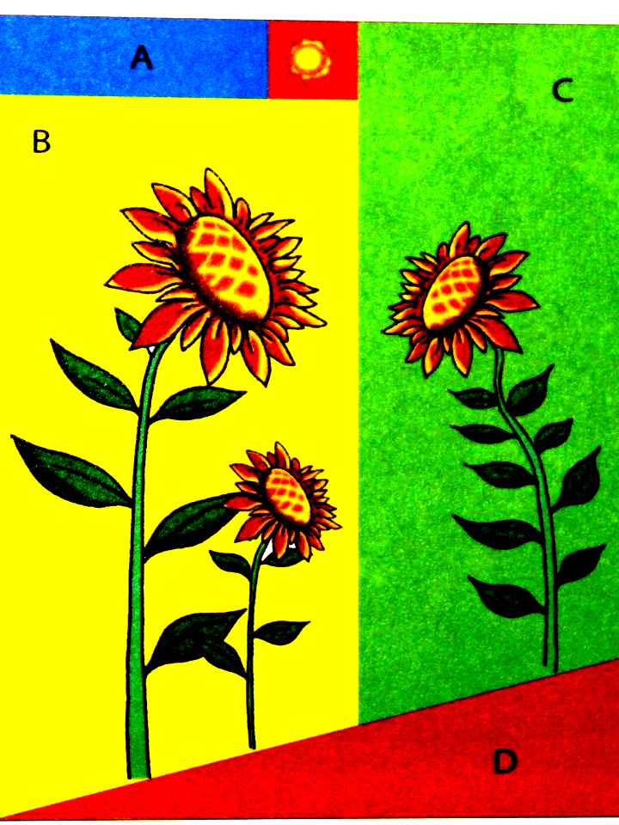
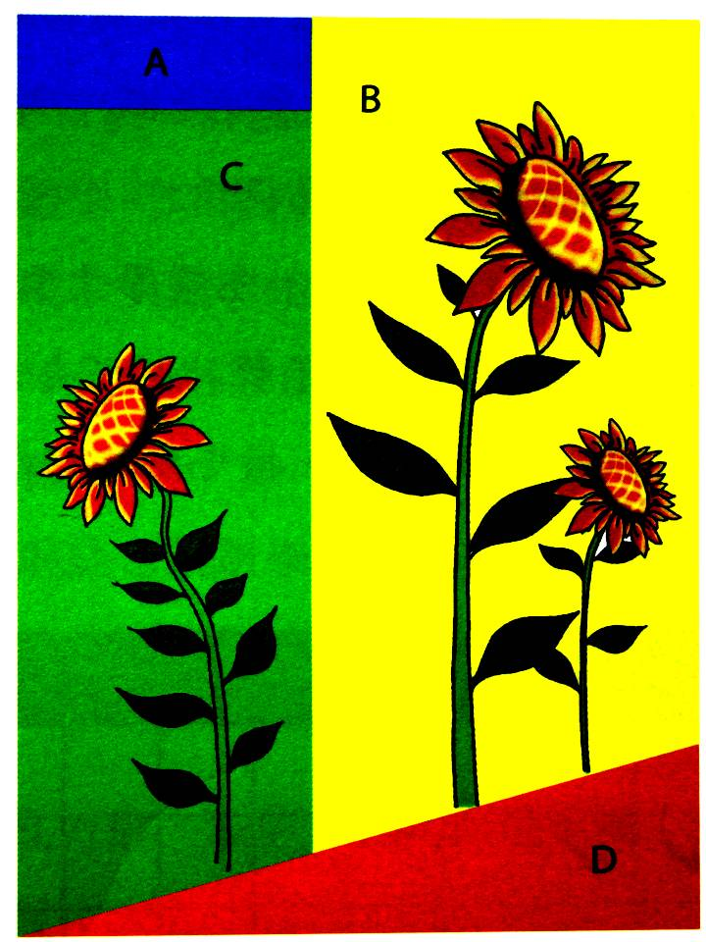

- 觀察一下，為什麼太陽會消失呢?
- 將圖形放在方格板上再觀察一次，看看有沒有辦法找出產生錯覺的原因。
- 原理探討
關卡一：
從切割後的兩個小三角形組件來看，可以發現兩個三角形的斜率並不相同，也就是所組成的三角形斜邊並不是一條平整的直線。這個複合圖形並不是一個完整的直角三角形，我們只要用較粗的邊線繪製，就很容易造成這個錯覺，眼見為憑的認為似乎真的少了一個小方格的面積。實際上前後兩個圖重疊所圍成的平行四邊形面積，恰好為缺少的那一格的面積。
關卡二：
將前後兩個圖形重疊來看，可以發現後來的長方形的長變短了。兩個圖形之間相差的面積恰好就等於太陽的面積。

